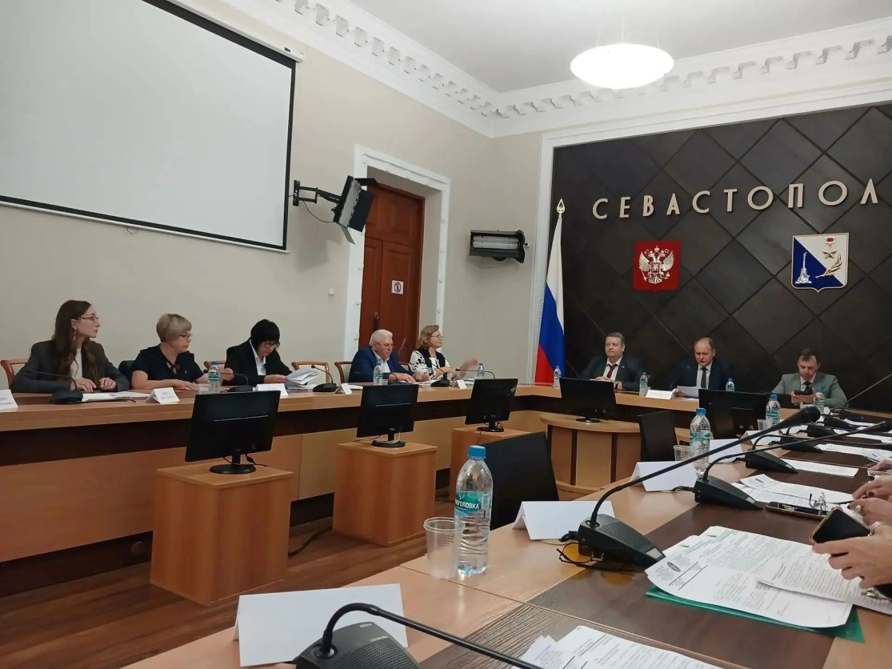

В Севастополе состоялось заседание Трёхсторонней комиссии
В Большом зале Правительства г. Севастополя 7 октября состоялось заседание региональной Трёхсторонней комиссии по регулированию социально-трудовых отношений.
В рамках заседания комиссии сторона профсоюзов с представителями Правительства и работодателей города рассмотрели вопросы внедрения работодателями корпоративной политики по поддержке семей, социального партнерства, снижения задолженности по заработной плате, нелегальной занятости в г. Севастополе.
По вопросу работы двусторонних отраслевых комиссий по регулированию социально-трудовых отношений был заслушан доклад Белой Веры Юрьевны - председателя Севастопольского Профсоюза образования и науки.
Благодаря совместной деятельности Департамента образования и науки и Севастопольского Профсоюза образования в городе сложилась эффективная система социального партнерства, представленная отраслевым соглашением на региональном уровне и Отраслевой двусторонней комиссией по регулированию социально-трудовых
В неё вошли:
Директор Департамента образования и науки г. Севастополя - Кривонос Максим Юрьевич, начальник Управления государственной политики в сфере оценки качества образования - Кириёнок Галина Николаевна, начальник Управления планово-экономической работы - Лебедева Лариса Ивановна, специалисты правого обеспечения и отдела аудита.
От Профсоюза: Председатель - Белая Вера Юрьевна, заместитель - Замышляева Екатерина Витальевна, член Президиума- Давыдова Тамара Михайловна, председатель первичной профсоюзной организации ДОУ 118 - Цап Елена Витальевна.
Начиная с декабря 2023 года заседания проводятся два раза в год согласно утвержденному плану.
Сформировавшаяся практика социального партнерства позволяет решать актуальные проблемы социально-трудовых отношений, повышать уровень социальных гарантий работников отрасли, и создавать механизмы для их решения с целью достижения стабильного, устойчивого и планомерного развития образовательных организаций.
Реализуется система анализа достижения целевых показателей по оплате труда, контроля за повышением заработной платы педагогических и иных работников отрасли.
Сторона Департамента предоставляет информацию о соблюдении Единых рекомендаций по установлению на федеральном, региональном и местном уровнях системы оплаты труда работников государственных и муниципальных учреждений в соответствии с решением Российской трехсторонней комиссии по регулированию социально-трудовых отношений.
Осуществляется контроль по выполнению положений Отраслевого соглашения в части охраны труды и здоровья работников, подводятся итоги летней оздоровительной кампании и участия в проекте «Профсоюз - территория здоровья».
Большое внимание уделяется работе с молодыми педагогами. На каждом заседании обсуждается вопрос предоставления дополнительных возможностей для данной категории работников, повышения уровня квалификации, участия в профессиональных конкурсах, форумах, дискуссионных площадках клуба «Точка роста: педагоги Нового Херсонеса», региональных и межрегиональных спортивных мероприятиях.
